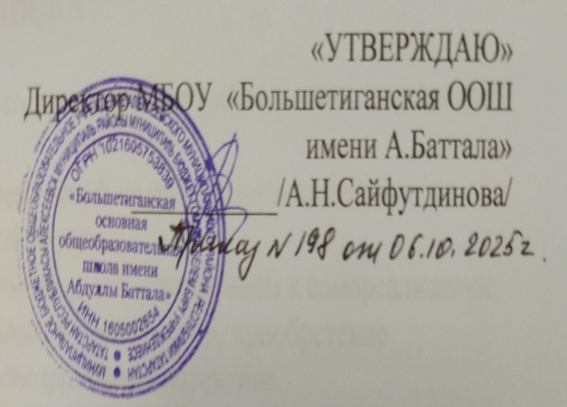

Режим дня
пришкольного оздоровительного лагеря
с дневным пребыванием
«Дружба»

8.30 – 8.45 Встреча детей
8.45 – 9.00 – утренняя линейка( построение)
9. 00 -9.30 - зарядка
9.30 -10.00 Завтрак
10.00 -12.00 - Отрядные дела (конкурсы, игры, викторины, творческие мероприятия);
12.00-12.30 –Обед
12.30-13.00 - Занятия по интересам
13.00-14.30 -Спортивно-оздоровительный час
14.30 А теперь всем: "ДО СВИДАНИЯ!" Уход домой.

